Лабораторная работа No6. Арифметическиe операции в NASM.

Архитектура ЭВМ

Новиков Константин Львович

Содержание

# 1 Цель работы

Освоение арифметических инструкций языка ассемблера NASM.

# 2 Задание для самостоятельной работы

Написать программу вычисления выражения y = f(x). Программа должна выводить выражение для вычисления, выводить запрос на ввод значения x, вычислять заданное выражение в зависимости от введенного x, выво- дить результат вычислений. Вид функции f(x) выбрать из таблицы 6.3 вариантов заданий в соответствии с номером полученным при выполнении лабораторной работы. Создайте исполняемый файл и проверьте его работу для значений x1 и x2 из 6.3.

# 3 Выполнение лабораторной работы

1. Создал каталог для программам лабораторной работы No 7, перешёл в него и создал файл lab7-1.asm. Ввел в файл lab7-1.asm текст программы из листинга 7.1, создал исполняемый файл и запустил его.

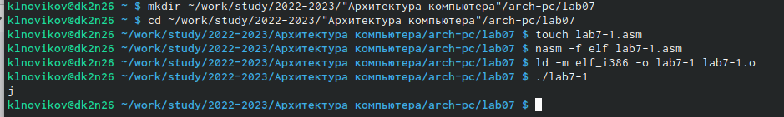

Рис. 1: Программа 1

1. Изменил текст программы и вместо символов, записал в регистры числа. Создал исполняемый файл и запустил его. В результате символ на экран не отобразился.

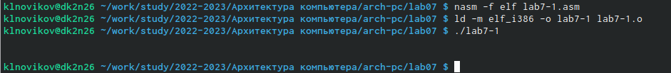

Рис. 2: Программа 2

1. Создал файл lab7-2.asm в каталоге ~/work/arch-pc/lab07 и ввел в него текст программы из листинга 7.2. Создал исполняемый файл и запустил его.

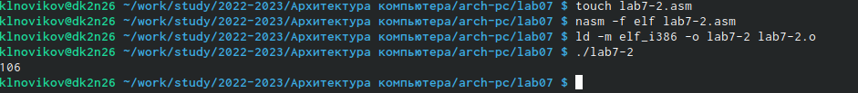

Рис. 3: Программа 3

1. Аналогично предыдущему примеру изменил в программе символы на числа, создал исполняемый файл и запустил его. В результате получается число 10. Если же заменить функцию iprintLF на iprint, то после результата не будет осуществляться перенос строки.

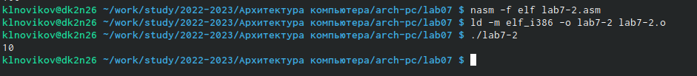

Рис. 4: Программа 4

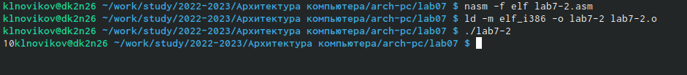

Рис. 5: Программа 5

1. Для примера выполнения арифметических операций в NASM приведем программу вычисления арифметического выражения f(x) = (5 * 2 + 3)/3. Создал файл lab7-3.asm, ввел в него программу листинга 7.3, создал исполняемый файл и запустил его.

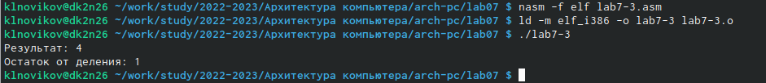

Рис. 6: Программа 7

1. Затем изменил текст программы для вычисления выражения f(x) = (4 * 6 + 2)/5. Создал исполняемый файл и проверил его работу.

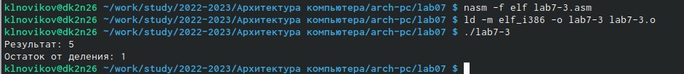

Рис. 7: Программа 8

1. Рассмотрим программу для вычисления варианта по студенческому билету с представленным алгоритмом. Создайте файл variant.asm, ввел в него программу из листинга 7.4, создал исполняемый файл и запустил его, введя номер своего студенческого. Мой вариант - 13.
2. На вывод на экран отвечают строчки: mov eax, msg call sprintLF
3. mov ecx, x - введение названия переменной mov edx, 80 - размер значения ввода с клавиатуры в символах call sread - запуск ввода с клавиатуры
4. call atoi - преобразовывает символ ASCII в число
5. За вычисление варианта отвечают: xor edx,edx mov ebx,20 div ebx inc edx
6. edx - в него записывается остаток от деления
7. inc - увеличение числа на единицу
8. За вывод на экран отвечают: mov eax,rem call sprint mov eax,edx call iprintLF

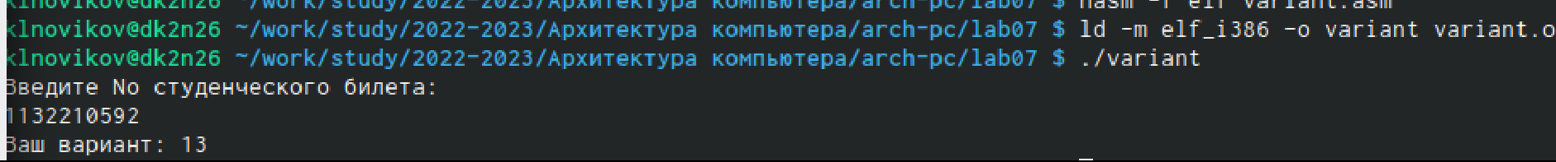

Рис. 8: Программа 10

1. Для выполнения самостоятельной работы я взял функцию под вариантом 13: (8x+6)*10 и написал для нее следующую программу:

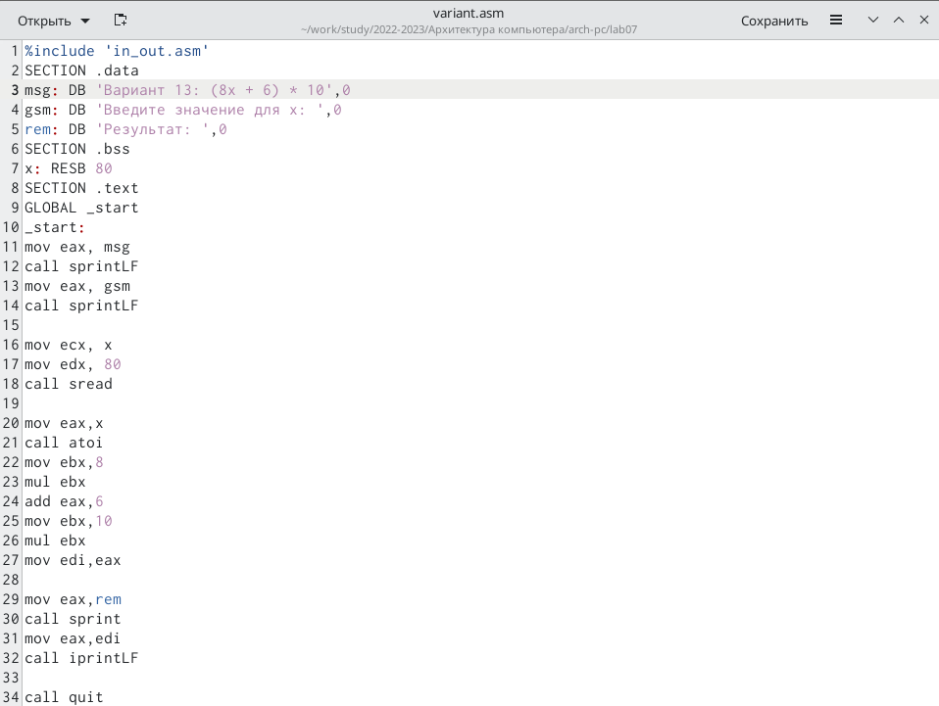

Рис. 9: Код для СР

1. Затем создал исполняемый файл и запустил его, проверив значения 1 и 4 из таблицы.

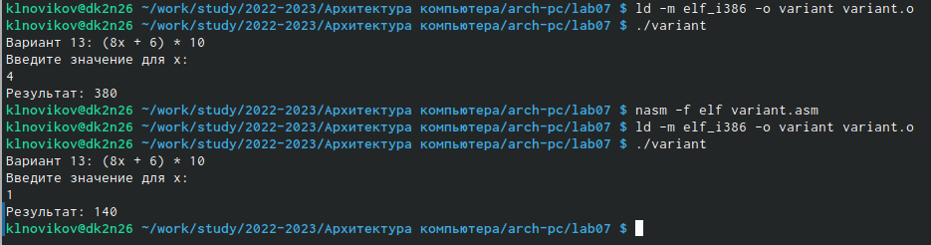

Рис. 10: Программа для СР

1. Создал отчет при помощи Markdown, отправил все файлы на GitHub.

# 4 Выводы

Освоил арифметические инструкции языка ассемблера NASM.